**Артериальная гипертензия** – состояние, при котором артериальное давление превышает 140/90 мм рт. ст.

**Чем опасно повышенное артериальное давление?**

Артериальная гипертензия является главным фактором риска развития таких серьезных осложнений, как сердечные заболевания (инфаркт миокарда, инсульт, сердечная недостаточность). Кроме того, может приводить к развитию нарушения функции почек. Способствует появлению расстройств памяти. Усложняет и утяжеляет уже имеющие заболевания.

**Симптомы**

Основной симптом – головная боль, часто при пробуждении и, как правило, в затылочной области, головокружение, нарушение зрения, сердцебиение, боли в области сердца, одышка. Поражение артерий: холодные конечности, перемежающаяся хромота. Часто артериальная гипертензия не имеет каких-либо проявлений.

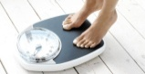**Основными факторами риска являются:**

* избыточная масса тела;

* курение;

* наследственные заболевания сердца;

* излишнее употребление соли;

* повышенный уровень холестерина;

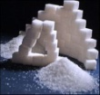* сахарный диабет;

* неблагоприятная психологическая обстановка.

**Необходимо соблюдать правила** для полноценной жизни:

* Упорядочить режим питания, труда и отдыха (сон 6-8 часов);
* Исключить острые блюда и приправы, соленья и маринады;
* Заменить сильное поджаривание (особенно с животными жирами) тушение, варкой, приготовлением на пару, в духовке;
* Ограничить поваренную соль;
* Исключить потребление всех видов жирного мяса, колбас, окороков, сливочного и топленого масла;
* Меньше есть субпродуктов (печень, почки), икры и креветок;
* Съедать не более 2 яичных желтков в неделю;
* Употреблять в большом количестве овощи и фрукты;
* Отдать предпочтение рыбным блюдам, продуктам моря;
* Использовать обезжиренные сорта молочных продуктов;
* Проводить водные процедуры: обтирание по пояс, душ (температура воды 30-40 гр., понижать ежедневно на 0,5 гр., до 23-25 гр.);
* Обеспечить двигательный режим:

•утренняя гимнастика 15 мин, с последующими водными процедурами;

•ходьба бытовая и прогулки (7-8 км в день);

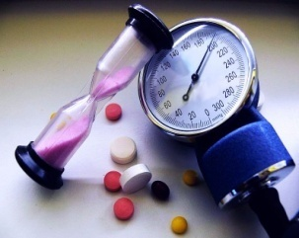•подвижные игры, настольный теннис, ближний туризм (5-10 км 1-2 раза в месяц), плавание;

•лечебная гимнастика;

•исключить алкоголь и курение.

* Регулярно измерять артериальное давление;
* При высоком артериальном давлении обращаться за помощью к терапевту в поликлинику;
* Применять назначенное медикаментозное лечение.

**ПОМНИТЕ**

От того, следуем ли мы простым рекомендациям и следим ли за собой, зависит продолжительность и качество нашей жизни.



Составила: Хасанова З.М. – врач физиотерапевт

ГАУЗ «Врачебно-физкультурный диспансер»

**Профилактика артериальной гипертензии**

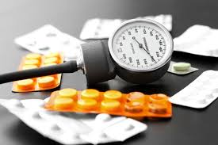

г. Набережные Челны

2014г.